

**МУНИЦИПАЛЬНОЕ КАЗЕННОЕ ОБЩЕОБРАЗОВАТЕЛЬНОЕ УЧРЕЖДЕНИЕ «ГИНТИНСКАЯ СРЕДНЯЯ ОБЩЕОБРАЗОВАТЕЛЬНАЯ ШКОЛА» с. ГИНТА**

**МУНИЦИПАЛЬНОГО ОБРАЗОВАНИЯ «АКУШИНСКИЙ РАЙОН»**

**РЕСПУБЛИКИ ДАГЕСТАН**

с. Гинта ginta-sosh@mail.ru

Фотоотчет

проведенных мероприятий, посвященных Дню солидарности в борьбе с терроризмом.

Дата проведения : 1-5 сентябрь 2020г.

Стенгазета, посвященная трагедии в Беслане.

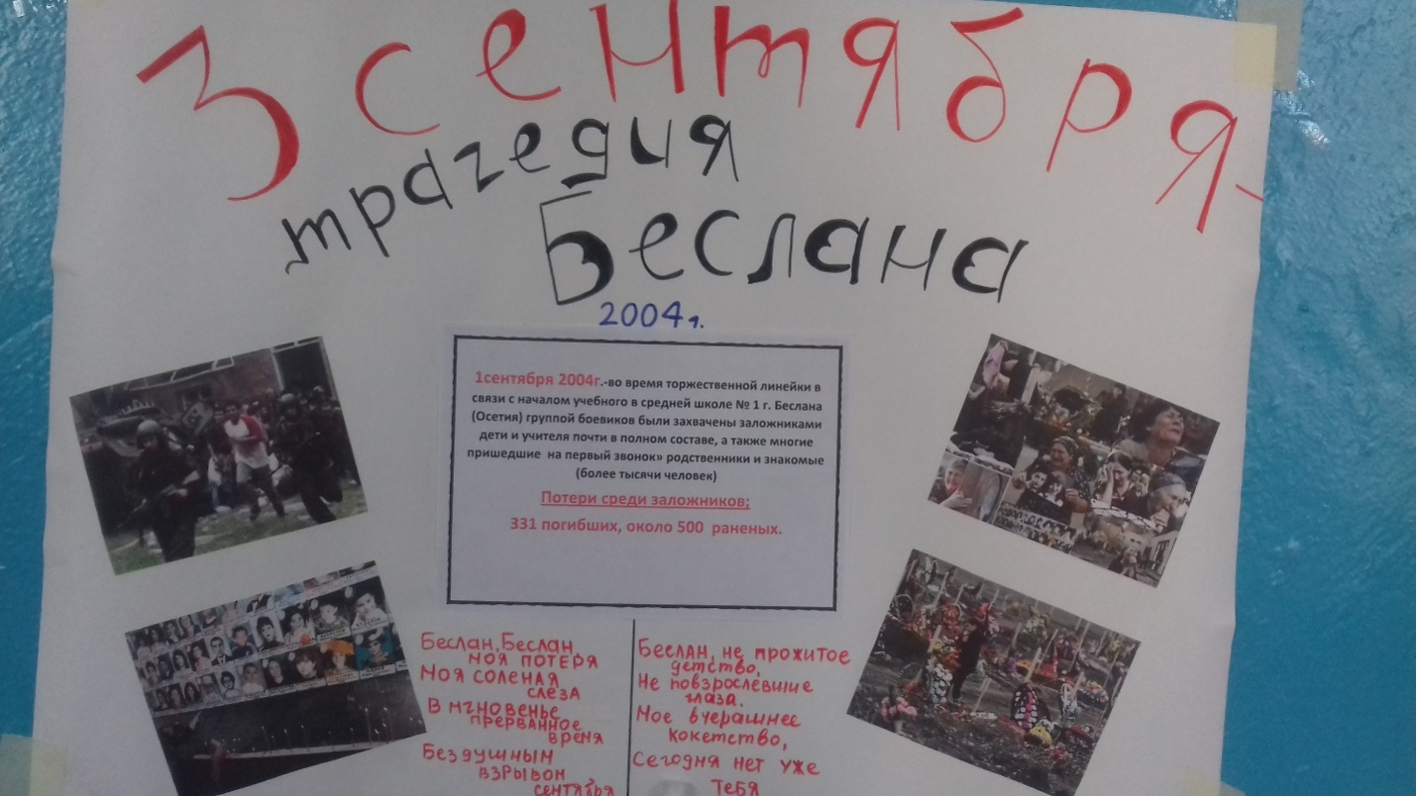

Мероприятия были проведены с целью формировании у обучающихся представление о терроризме.

Задачи данного мероприятия :акцентировать внимание учащихся на необходимости проявления бдительности с целью профилактики совершения террористических актов; содействовать формированию толерантности и профилактики межнациональной розни и нетерпимости; содействовать формированию чувства милосердия к жертвам терактов(на примере Беслана)

**Классный час был проведен в 11 классе на тему «Трагедия Беслана» кл.руководитель, Абакарова П.а.**

**Участие приняли учащиеся 11класса. Они просмотрели видеоролик событий «Горе –Беслана».**

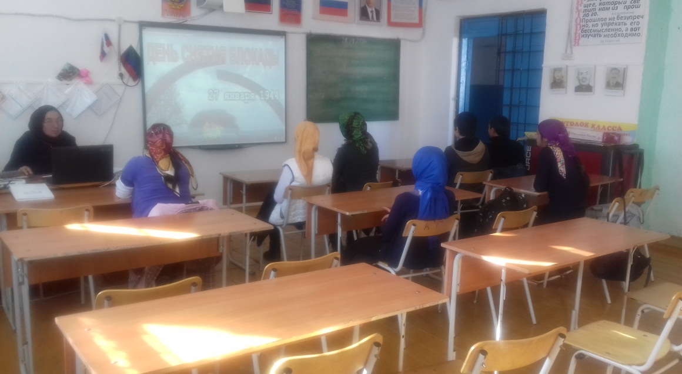

**Классный час в 9 классе на тему: «Остановим терроризм».**

( кл. руководитель-Магомедова Х.Г.)

Участие приняли учащиеся 9класса.

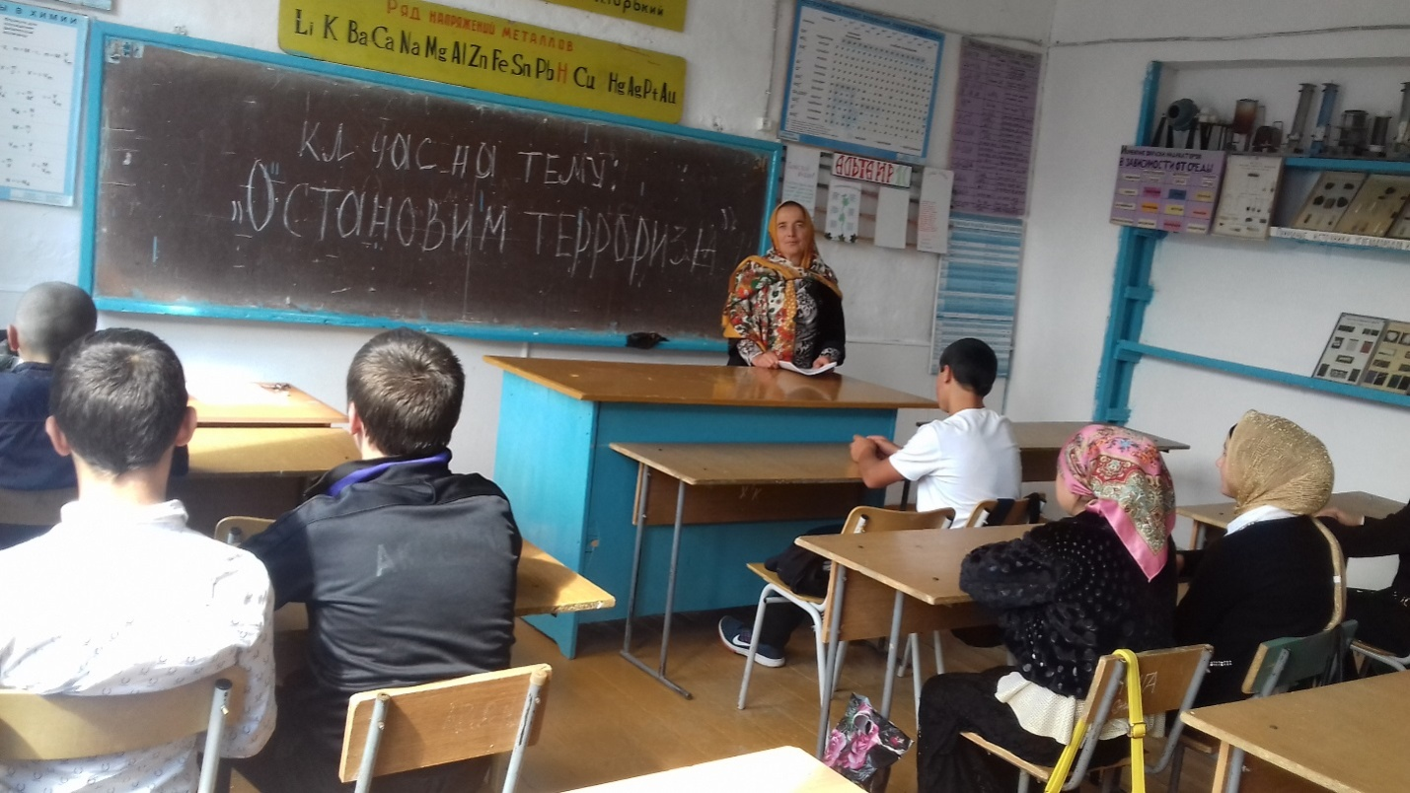

Мероприятия , проведенные ко Дню солидарности в борьбе с терроризмом прошли успешно.

Учащиеся принимали активное участие.

Классные руководители раздали ученикам памятки »Что нужно делать, чтобы не стать жертвой террора».

Составила: зам. директора по ВР Мусаева Р.Г.